Medienmitteilung
Eine Impfung für gesunde Äcker
Ackerböden beherbergen oft viele Krankheitserreger, die Pflanzen befallen und Erträge mindern. Ein Schweizer Forschungsteam mit FiBL Beteiligung hat nun gezeigt, dass eine Impfung des Bodens mit Mykorrhiza-Pilzen helfen kann, den Ertrag ohne zusätzliche Düngung und Pflanzenschutzmittel zu halten oder gar zu verbessern. In einem gross angelegten Freilandversuch konnte die Ernte um bis zu 40 Prozent gesteigert werden.
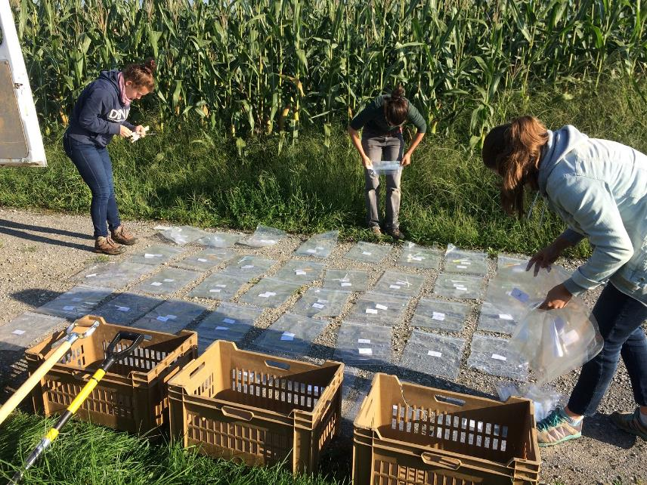
Forscherinnen bereiten die Ernte der Maispflanzen aus dem Mykorrhiza-Feldversuch vor.
(Foto: FiBL, Natacha Bodenhausen)

(Frick, 30.11.2023) Intensiver Einsatz von Dünger und Pflanzenschutzmitteln auf unseren Äckern verringert die Biodiversität und belastet die Umwelt. Daher besteht ein grosses Interesse an nachhaltigen Möglichkeiten zur Ertragssicherung ohne Einsatz von Agrarchemikalien. Ein Beispiel von alternativen Biologicals sind Mykorrhiza-Pilze, welche als Nützlinge die Pflanzen bei der Nährstoffaufnahme unterstützen.
Eine Ertragsverbesserung um bis zu 40 Prozent
Ein Team von Forschenden der Universitäten Zürich und Basel, von Agroscope sowie dem Forschungsinstitut für biologischen Landbau FiBL hat nun erstmals grossflächig gezeigt, dass das Ausbringen von Mykorrhiza-Pilzen im Feld tatsächlich funktioniert. Auf 800 Versuchsflächen, beziehungsweise 54 Maisfeldern in der Nord- und Ostschweiz wurden die Pilze vor der Aussaat in den Boden eingearbeitet. «Die Mykorrhiza-Pilze ermöglichten auf einem Viertel der Äcker einen bis zu 40 Prozent besseren Ertrag. Das ist enorm», sagt der Co-Studienleiter Marcel van der Heijden, Bodenökologe an der Universität Zürich und Agroscope. Die Sache hat allerdings einen Haken: Auf einem Drittel der Äcker gab es keine Ertragssteigerung oder sogar einen Ertragsrückgang. Das konnte sich das Team zunächst nicht erklären.
Krankheitserreger im Boden
Auf der Suche nach der Ursache analysierten die Forschenden eine Vielzahl chemischer, physikalischer und biologischer Bodeneigenschaften, darunter auch die Artenvielfalt der Bodenmikroben. «Wir haben herausgefunden, dass die Impfung vor allem dann gut funktioniert, wenn viele pilzliche Krankheitserreger im Boden vorhanden sind», sagt Co-Erstautorin Stefanie Lutz von Agroscope, dem Kompetenzzentrum des Bundes für Forschung in der Land- und Ernährungswirtschaft. «Die Mykorrhiza-Pilze wirken wie eine Art Schutzschild bei Krankheitserregern im Boden, welche die Pflanzen schwächen würden.» In der Folge bleibt der normal hohe Ertrag erhalten, während ohne Mykorrhiza-Pilze Ernteverlusten anfallen würden. Auf Äckern, die nicht mit Krankheitskeimen belastet sind, haben Mykorrhiza-Pilze dagegen nur einen geringen Effekt. «Dort sind die Pflanzen ohnehin schon stark und wachsen hervorragend. Das Ausbringen von Mykorrhiza bringt hier keinen zusätzlichen Nutzen», sagt Natacha Bodenhausen vom FiBL, ebenfalls Erstautorin.
Impferfolg ist vorhersagbar
Ziel der von der «Gebert Rüf Stiftung» finanzierten Studie war es, vorhersagen zu können, unter welchen Bedingungen eine Mykorrhiza-Impfungen funktioniert. «Mit wenigen Bodenindikatoren – hauptsächlich Bodenpilzen – konnten wir den Erfolg einer Impfung in 9 von 10 Feldern prognostizieren – und damit auch bereits vor der Feldsaison den Ernteertrag», sagt der Co-Studienleiter Klaus Schläppi von der Universität Basel. «Diese Vorhersagbarkeit erlaubt es, die Pilze dann gezielt in Äckern einzusetzen, wo diese auch funktionieren. Das wird entscheidend sein, damit sich diese Technologie zu einer zuverlässigen landwirtschaftlichen Methode entwickeln kann», so Schläppi.
Noch sind weitere Forschungen dazu nötig, wie sich die Pilze am einfachsten grossflächig ausbringen lassen. «Die Ergebnisse dieses Feldversuches sind aber schon jetzt ein grosser Schritt in Richtung einer nachhaltigeren Landwirtschaft», erklärt Marcel van der Heijden.
Kontakte
- Natacha Bodenhausen, Departement für Bodenwissenschaften FiBL Schweiz
Tel. +41 62 865 72 99, E-Mail natacha.bodenhausen@fibl.org
- Stefanie Lutz, Agroecology and Environment am Agroscope
Tel. +41 58 480 07 44, E-Mail stefanie.lutz@agroscope.admin.ch
Förderer und Gönner
- Gebert Rüf Stiftung
Partner
- Universität Basel
- Universität Zürich
- Agroscope
Video
- youtube.com: Video «Impact Clip: Microbiome diagnostics for sustainable agriculture»
Literatur
Stefanie Lutz, Natacha Bodenhausen et al. Soil microbiome indicators can predict crop growth response to large-scale inoculation with arbuscular mycorrhizal fungi. Nature Microbiology, 29 November 2023. DOI:10.1038/s41564-023-01520-w
https://www.nature.com/articles/s41564-023-01520-w
Diese Medienmitteilung im Internet
Sie finden diese Medienmitteilung einschliesslich Bilder im Internet unter www.fibl.org/de/infothek/medien.html.

Über das FiBL
Das Forschungsinstitut für biologischen Landbau FiBL ist eine der weltweit führenden Forschungseinrichtungen im Bereich Biolandwirtschaft. Die Stärken des FiBL sind interdisziplinäre Forschung, gemeinsame Innovationen mit Landwirt*innen und der Lebensmittelbranche sowie ein rascher Wissenstransfer. Der FiBL Gruppe gehören derzeit FiBL Schweiz (gegründet 1973), FiBL Deutschland (2001), FiBL Österreich (2004), ÖMKi (ungarisches Forschungsinstitut für biologischen Landbau, 2011), FiBL Frankreich (2017) und das gemeinsam von den fünf nationalen Instituten getragene FiBL Europe (2017) an. An den verschiedenen Standorten sind rund 400 Mitarbeitende tätig. www.fibl.org

